2025年6月 蓝图课程笔记

第一天 个案督导

Bonnie 分享 天赋探索之后的变化：
各种体验（优化、脱口秀、即兴表演）之后的：
- 从 生存模式 变成了 创造模式，从 活着 到 活好
- 身体的智慧开启了
- 在这样的 允许 和 探索 之下，真的从牛马变成了真正的设计者

Angela 关于个案的重要性 和 做个案的4个好处：
做个案 是一种 视角流动 的练习，现实生活中很难有这种练习的机会，挺难流动的，大部分只能黏着在自己身上；
如果你作为思维支架，想要帮助对方理清楚需求和目标是什么，就一定要 视角流动。

这是能做成非劳务收入的第一步，1 看见别人的目标（让关键环节的关键人物 都高兴），必须要学会 视角流动

如果你想在家庭里成为家长，最大的卡点是什么？
如果你的案主把目标放在别人身上，你就会发现他就是个神经病
如果你想要非劳务养娃，卡点是什么？

非劳务带团队：你还在用KPI 各种绩效考核 来约束他的行为吗？
-> 如果用个案的方式 来带出来的团队 就不一样，只需要用ta的目标 来牵引ta 的行为，ta 就会各种想办法去

2 读懂别人的动机（通常别人说的目标可能是假的，需要能看清楚别人目标背后的真实动机是什么）
3 真正尊重他人的自由意志（会体验到尊重他人意志的好处，而不是强行，当目标达成一致后，这个对方自动改变）
4 对镜：照见自己的盲区（哈哈镜摘下来，以前你的世界都是扭曲的 而你却认为这是真的）

【线下做大个案的目的是什么？】
线下可以当面，可以读取肢体语言，而不只是观察语言的能力，这就是线下和线上的最大的区别

Angela 真正需要吸引的是有创造力的人，而不是老是找磨拉的人。（又不是之前的 职场人、个体户、创业者 之类的区分了）

正儿八经的做咨询个案的空间要求：
封闭空间，分贝低于** 以下，保护隐私，非常肃静，没有其他多余的东西，就是大白墙+两个椅子+一个小桌（小桌上放两杯水+纸巾）+一个小时钟（超时需要加钱）+录音笔（为了保护咨询师，防止极端情况）
如果发现对方的目标或者隐藏动机有违法倾向，迅速终止并且退费

一、Jenny的个案
背景：18岁（大一）在一起，25岁结婚到现在30岁，结婚5年，第三年有争吵，对方提供了全款房车（但不怎么赚钱），比较听话老实巴交听话温柔想生个孩子，但女方不想和他生孩子，这一两年也没有xing价值了；想知道目前的婚姻状态下，最大算法是什么，已经预约了民政局办离婚了，现在也可能会后悔
“你要问我什么” ，这句话是为了 建立边界，我是咨询师，你跟我宣泄情绪没有用，这个边界是不容许被专业以外的情绪侵犯的，我不会做你的情绪垃圾桶。
一旦问他 你要问我什么，你会发现沉浸在情绪中的人迅速就醒过来，被拉回来了，从那个情绪的频道切换到开始思考我到底要解决什么问题的频道上。

普通人的思维方式：不指向目标，只讨论路径的对比；

情绪价值本来就没用，但是很重要啊（为的就是好感觉，为好感觉买单，除了花你的钱，确实也没啥用，但是ta就是确实会花掉你的钱，说明ta 很重要）
你们寻找的灵魂伴侣是今天的灵魂伴侣，灵魂伴侣本身就是程序的契合，但是一个人的程序怎么可能稳固不变呢：
1、 人是在提升的，正常也是7年就换一个人了（人生阅历在不断向前滚动，习惯可能没变，但是认知、记忆 浑身上下的细胞 都变了），ta 就不再是那个人，ta 在身上保有的只是一个印象； --> 你的灵魂伴侣 已经没了。你还不如爱ta的外表呢，外表还稳定点，灵魂更不稳定；
2、人是有贪婪心的，ta 既希望你能长得像范冰冰， 又希望你能倒拔杨柳树
Ta 没变，是你变了。
离婚的代价是什么？代价：再来一次，一模一样的。为什么 Jenny 会再来一次呢，因为ta 希望对方能够既填这块，又填那块，一开始 ta 缺这块，找到了对方能够填这块的，之后 另一块空着的就填不上了。以此类推。能不能找到一个既能填这块又能填那块的人呢，有这样的人，这样的人叫 “引导型恋人”，能让ta 成为更完整的人，这就是需要更高的智慧，只是ta 目前还配不上。

夫妻生活本身就是越过了思考层，直接作用在身体上的感受，如果身体感受非常美妙的话，这个事情不讲道理的，就会起到身体反应，这种身体反应就会起到一种粘合剂的作用。7 8 分钟对于女生来讲还没启动呢，减分，正常20分钟以上。

不管是不是有老公还是单身，本身都是只能靠自己补完整。
人到最后还是要把自己的那口屎吃下去，你只能换个味，但不能不吃。（可以和老公补、可以自己一个人补，也可以换个人补，但还是要吃那口屎）

爱自己的唯一标准：过上自己想要的生活；过不上呢？让自己过上。（也是最极致的爱自己的方式）
学会和自己相处，学会爱自己，

Q：为什么我想掌控别人？
A：因为你需要，你通过掌控别人不是为了获取力量，而是获取有力量的错觉。

因为没本事挣到这么多钱，所以 pua 更省钱。这个社会目前体系下，最有力量的依然还是 资本，
比资本更有力量的是智慧，但是 ta 的反应时间太慢，钱不一样，反应时间很快很显著，但是持久性不行（很快就会超出你的预算），资本 和 智慧 都有很大的力量，最虚的就是 pua （所以小家庭里面，pua 最严重，亲子关系 和 亲密关系）
关键是，pua 别人的还觉得自己很委屈-->我的付出都没有得到回报。

如何发现自己被 pua 了呢：
Ta 说话，你自责 你愧疚，你一自责，ta 就得到了他想要的。你就被 pua 上了。
“我们都是朋友，你咋还跟我要钱呢”
被pua 的人是及时有感受，pua 的人是受益者、有好处（正反馈），一定会沿着这个路径越走越深。
一般来讲，能pua别人的人也很容易被人pua，很会被pua的人也很容易 pua 别人，这是一体两面的。

明显的一个错误的目标，我也就不会给他迁善了，也就不会有下一步行动计划了。我只是给他补充盲区。
如果补充盲区之后，案主蓝屏了，就休息一下，蓝屏照样计时，但也要看火候。

如何反pua、反捧杀？
这个就是一个统一的标准答案：你的目标是什么？时时刻刻盯着你的目标。

Q: 别人来upa 我，我就会愧疚
A: 你可以不愧疚啊。

Q：为什么一定是 有求才应？
A：有求 就说明了 ta 在想办法，所以 不求不应。ta 不求 怎么建立咨询关系呢。

对于普通人，还是要让他把ta的短期目标当做目标的，普通人没有经过训练。

爱是什么？
爱就是身体反应，是一种感觉。
老吵架老创造负面的感觉，你就会觉得不爱了。
实际上，你想爱他你就可以一直爱他。无非就是不断地创造正面的身体反应。对方不会主动创造，对方比你还傻。
但是有招的，《情绪的真相》（原名 能量的原理与应用，很多人都在用，比如各种广告学、各种骗局、各种资金盘） 这门课讲到。以前这堂课还有一个词 摄魂术
如果你想和一个人有长久稳定的关系，光靠情绪价值是不够的，那长久稳定的关系到底靠什么？靠 「有用」。

关于迷茫和痛苦
迷茫是因为目标不清晰导致的
痛苦是因为认知和客观事实不一致导致的

婚姻的事实是什么
事实是婚姻是合伙开公司，你非得说是爱情的归属，哪一个不被打脸了呢？
婚姻不是天作之合，一定是人为的。

你对我的评价不及我的万分之一，但却完全地反映了你自己

折腾是小我的粮食，是小我感受到存在感的方法。

关于补充盲区（补充的是客观事实，而不是立场之争）：
1、 客观事实 是不需要说服的，你一点出来 对方就明白了
2、观点、立场 是需要说服的，这是和客观事实 有区别的。

并不是勇敢的人先享受世界，而是有脑子的人先享受世界

一手举大旗，一手拿戒尺；
制定规则：规则不是约束过程，也不是约束某一个人或者某一群人，他只需要为他的结果去努力就行了；
规则是为了让所有关键环节的关键人物都高兴。

蓝图最后可能因何而死，ChatGPT的回答是：
1、一种死法：如果蓝图有一天牺牲了以人为本，而是转向了以效率为本；
2、另一种死法：如果蓝图在探索的过程中，没有找到一种既不限制创造力又能团结大家的方式，因为散摊子而死。

现在的管理制度只针对没有过金钱关的人，否则不好管理。
人数特别多的时候，拆分成多个项目组织，独立核算的项目组。

关于黑金银行家的成长和训练：
【黑金银行家的考核标准：考核场不低于5场，每次至少18人也就是不能低于3桌，全场成交率>20%】--【Angela：我考核的就是你怎么搞定另外两个钻石银行家 来帮你，先报考核局，然后再来带的；只有一个大场教练】
7-10天的集训之后：可以成为立得住的千元课导师。
中立
沙盘中，开始有透视能力（X光），通过表情语气各种动作，能够看到他的动机；
再深一层，组织大场活动，这个活动中能在不同的人的视角中进行流动，具备了同一个场次内多维视角的核磁共振的能力（这在现实生活中，就一个非常标准的领袖力）

比如少年王道，Angela 只会交付给 黑金银行家。Angela 只训练以蓝图产品为产品的黑金银行家。

第二天 非劳务设计

关于设计者的三个等级

初级设计者：
从匠人 变成 匠人+商人；匠人就是用时间和技术去拉磨换钱的人；把自己时间腾出来，会用别的匠人了，大部分发生在本行业，自己还在局中。

中级设计者：
开始使用可以独当一面的创业者了，这个时候已经完全跨越了行业的限制，我们不在局中也能组局，这时候自由度又提高了一层级。

高级设计者：
规模更大，做一定的行业整合，甚至可以改变一部分的行业规则。丁元英的案例。

非劳务收入 属于 重要不紧急的事
如果你现在不做，将来就紧急了；和自己目标相关的事情才是重要的，不重要的事情不做。
重要紧急的事情，来不及做赶不上了，认损；直接做 重要不紧急 的事。
非劳务收入 是探索天赋的基础条件，是不断发展天赋的盾牌。
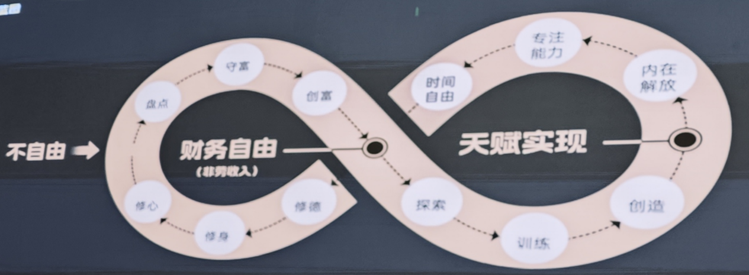

既不要 只想不做，也不要 只做不想；
应该是：边做边想，边想边做

非劳务收入的核心

1. 七大管道类型：租金、利息、股权分红、版权、专利、团队收益、企业连锁

2. 公式：意识+能量+能力（行动）=结果
能力：让这个结果发生的所有关键环节的能力，人、钱、时间、资源
能量：他们都得高兴，他们为什么高兴呢，因为在意识层面，我 做出了一个 让他们都高兴的方案
意识：我只在意识，能量里面没有我，因为我不需要高兴，我要的是 结果；

这是一个宇宙造物法则，任何事情发生的必要条件。
意识 就是一个想法，就是设计能力；
能量 让关键人物都得到了自己想要的，非常清晰能知道自己得到什么，还会推着你赶紧去干；就是管理能力（谁的能量掉下来了，就去和他谈一谈，梳理下你的目标，包括管道的运转、包括承托式团队）
能力 也可以写成条件，也可以写成行动；就是整合能力；

3. 步骤：盘点+草案设计+测试+MVP+复制
了解匠人老板的需求：你缺什么，缺钱？我给你找。缺地方？我给你找。缺人？我给你找
让匠人老板真高兴。

盘点：敞开视角去盘点
草案和测试 之间来回调整，不断完善草案，让关键环节关键人物都高兴。
测试 就是 谈，谈 就是 测试，谈一谈看看他们高兴不高兴，如果不高兴，就说明测试有卡点。找关键人物谈；
好几个关键人物一起谈，只要一个关键人物稍微动了一点点意向，就可以拿着这个意向去找另一个人去谈了；
测试是无处不在的。

都有哪些卡点：
- 不知道怎么盘
- 不知道怎么选
- 找不到关键人
- 不了解需求
- 不会设计方案
————

盘点资源，资源都不需要是你自己的：
技术
人脉
版权
兴趣爱好
缺点特色

怎么盘点，不分行业，直接盘 符合这个标准的人：
1、正在赚钱（知识付费、二奢、宠物、机器人、）
2、厚利
3、可以和关键人对话

知识付费行业：净利润 35%以上（行业平均标准）
餐饮行业：毛利 50-60%，净利能做多少取决于流量有多大，餐饮的毛利=流水-物料
宠物食品行业：食品主粮毛利 20%+，绑带咬胶 等等 30%+
宠物殡葬行业：毛利更高，无本，毛利 70%+
带货主播：25%+ - 30% 的净利润

什么是关键人物：
1、 公司实控人、掌控公司
2、你需要的这个环节的负责人
3、掌控资源，有话语权、决策权的人

如何做：
翻一翻关键人的朋友圈，看他的近况，琢磨他预判他的需求，打个招呼，聊几句

第一轮参数收集包含不限于：
1、项目情况
2、历史沿革
3、利润情况
4、合伙人情况
5、竞争对手情况
6、关键人参与情况
7、未来发展战略情况
8、长期目标及阶段性目标
9、现阶段需求和尝试过的办法

挖掘需求
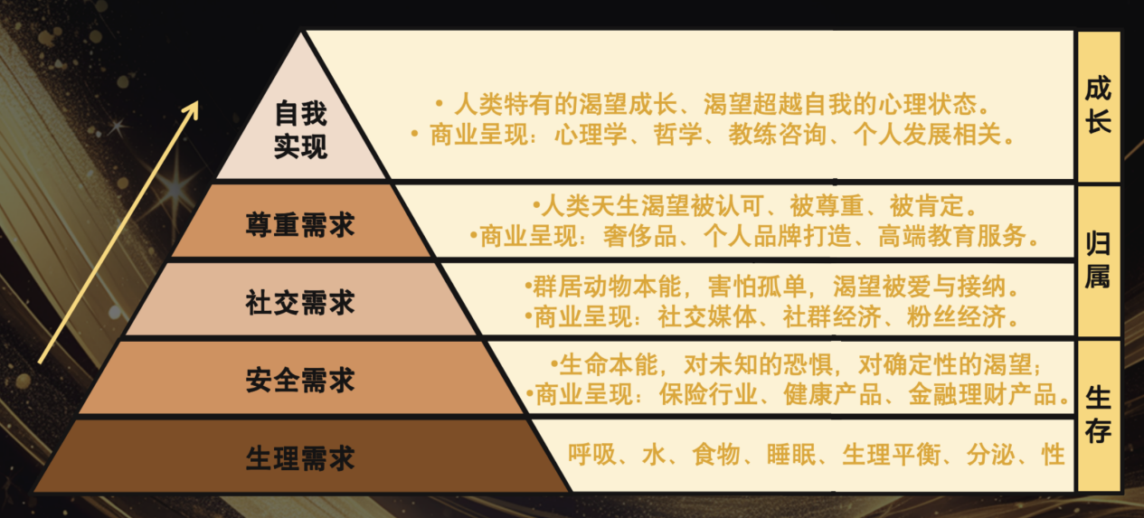

意识+能量+能力（行动）=结果
自己只在意识层面，能量 这块没有我，能力 也不需要 我
整合的时候是需要 驱动 别人去做，能力的背后有一个 驱动。

从第三层需求 就有了， 社交需求 = 爱与归属（老婆孩子热炕头，把时间腾出来回归家庭，平衡生活工作，有时间去探索天赋热爱）
卤味店的老板 的需求 就在这第三层，不想花更多的时间精力去做大做强，一年40万小而美挺好，有时间陪伴家人。
一个社恐美甲店女老板，每天工作12小时一年赚30万，希望每天工作2个小时收入不变，能有时间和自己相处，她的需求也是在 第三层

第四层：尊重需求，更好更大，做大做强（开分店，第一品牌，家人认可，融资开连锁）
但是，
你觉得他要做大做强，他和你说他要做大做强，也不一定是真的。
挖掘他背后真正的需求

第五层：自我实现

怎么知道他的真需求？
前辈们总结了几个方法：
方法1、 根据语言表达挖掘需求，判断关键人需求层次（多问一步）
你想要什么？
你为什么想要做这件事？（多问一嘴，他说他想要做大做强，那你为什么想要做大做强呢）
如果做成了，之后呢？
有什么需求
为什么这个阶段会有这个需求？
方法2、根据行为方式挖掘需求，判断关键人需求层次（看他的行动）
用探索出的需求和他的决策做对比，看是否一致
Tip1：做准备，非常充足的准备
了解他的行业情况（比如桃子的体能馆，体能赛事有几个，市场如何，发展怎么样）
了解他的同行情况（桃子：北京查出来其他的也有各有特色，我都了解）
了解他的本人情况（桃子：他有没有视频号啊、朋友圈啊、认不认识他朋友啊，了解下大家怎么看他的）
尊重他的边界和习惯
Tip2：创造持续挖掘需求的机会的沟通建议
1、价值互换：一个人的长板也是他的短板，长板越长，短板越短；（比如依诺的朋友，70万粉丝的商业博主，不会变现，帮他补充短板，价值互换；比如沙盘，他越强势的部分，就补他短板，他说阳面你就说阴面，反之亦然——王石；就是看有没有什么我可以帮到你的）
2、反向共创：思维支架，引发思考，个案能力；（你思路比他清晰，问他，激发他）

Tip3：创造持续挖掘需求的机会的沟通建议
精心准备一个问题向他请教（怎么准备这个问题，先做点调研，找到一个真心是有疑问的问题；
如果是一个 亿万级的老板，就问他一个人生中的问题，你过往的人生中哪一个人生阶段对你最有帮助，他就开始 忆往昔
如果是一个年轻人，就问他你是怎么想到做这个事情
如果是 00后，就夸他这个想法很特别，和别人都不一样
根据年龄段、性格 来去准备问题）

关键人沟通要点
- 简要说明来意：礼貌
- 预约电话时间：
关键电话打之前，先列一个提纲，准备聊哪些内容，大概要说多长时间。
提纲包括不限于：
- 清晰目标。
- 琢磨下对方的可能的需求是什么（如果恰好匹配了，就会一拍即合）
- 展示价值：价值、优势、经验和能力等方面和关键人相关的内容
- 获得成果：确认需求或会再联系

完整的设计步骤
需求拆解——能满足需求的关键环节和关键人——运转规则
最小化方案：火锅局【吃个火锅，我啥也没有，跟每个人说我啥都有，你带点肉、你带点锅、你带点菜】
参数补齐的过程，就是去调研怎么让大家才能都高兴
根据自己的资源、能力、禀赋 去拿需求、拆解需求，这个草案才能出来
作为设计者，是有能力去把视角流窜到那个位置，去体验下那个关键人物高不高兴。

举例子：Angela 有出书的需求
Angela x 出版（方案 1-3） x 销售（方案1-3）

不把确定性放在外面
确定性放在外面的人，自由不了；
非劳务收入不是目标，自由才是目标。

他想今年销售额增加多少，直接问他就行了
他尝试过的方法不行，如果你能直接告诉他为什么不行，那他就能够感受到你还挺有水平的。

第一次就给具体方案，其实效果不是很好；
让他和我打完电话之后，很想和我面谈，这个火候最好；

当一家企业想要开连锁的时候怎么办？
不是真的去帮他开连锁，而是组局，直接合并其他赚钱的企业，一起加入进来滚需求，越滚越大，
参考心理咨询师的案例 和 蓝图正在做的组局（合并财务报表，依靠规模效应 共享大雪球的收益）；

当关键人物的公司 内部斗争的时候
帮助大股东干掉小股东，自己取而代之 成为一个小股东，直接股权收益。
这个企业本来也走不久，因为一个企业能做多久，取决于创始团队的承载力。
只要能看到两个人干起来，那么他们两个人的承载力就是一样。除非一方极尽羞辱，另一方拍拍屁股走人。
如果针锋相对了，就说明算法是一样的，他们争的是对错，是为了好感觉，没有人是为了目标。
如果承载力不够的话，和这个事情就没有关系，必然结束。
如果不干掉一个，这个事情完得更快；干掉一个，这事一定能成吗？
当你掺合进去了之后，鹬蚌相争、渔翁得利，这个事情就看渔翁的承载力了。
抱怨要是能解决问题的话，所有人都只靠抱怨不就完了？抱怨其实就是告诉大家我解决不了了。

民宿的回本周期：
应该在六个月以内，长租公寓才会在1.5年；
为什么要在六个月以内，因为干得好 就会有很多人抄袭，一旦抄的人多了你就没那么赚钱了，所以更好的是三个月就回本，不要做这种重资产投入的装修；不靠硬装修，全靠软装修 来完成情绪价值的补充（出片、好看、干净），甚至连家具 柜子桌子 都不换，调性不符合怎么办？自己刷新，改造是为了能极致压低这个成本。
拉高单价怎么做？一房多卖——拍摄型的民宿，按照小时卖，上午两小时，下午两小时，晚上两小时，回本周期更短。

商人用匠人，平台用商人
谁（A）用谁（B），谁（A）轻松
平台可以有各种招让你（商人）当牛做马
正常情况下，平台不大会跳过合作伙伴，因为犯不上，它本来就有这个预算。它自己能引流就引流，能用你这个合作伙伴就用，因为它自己搞也是成本（自己养人的成本），这个成本未必比放给你这样的流量端的成本呢低到哪里去。

